

**Báo cáo Lab 2**

**GVHD:** **Trần Thế Bảy**

**SVTH: Võ Văn Quang Huy( ps38367)**

**TPHCM – 2024**

**PHẦN 1: CODE LAB2_1**

package LAB2;

import java.util.Scanner;

public class LAB2_1 {

public static void main(String args[]) {

// TODO code application logic here

System.out.println("PT Bật nhất:");

Scanner scanner = new Scanner(System.in);

System.out.println("Nhap a:");

int a = scanner.nextInt();

System.out.println("Nhap b:");

int b = scanner.nextInt();

float x;

if(a==0){

if(b==0){

System.out.println("PT vô số nghiệm.");

}

else{

System.out.println("PT vô nghiệm");

}

}

else{

x = (float) -b/a;

System.out.println("PT có nghiem: " + x);

}

}

}

**PHẦN 2: HÌNH ẢNH CODE**

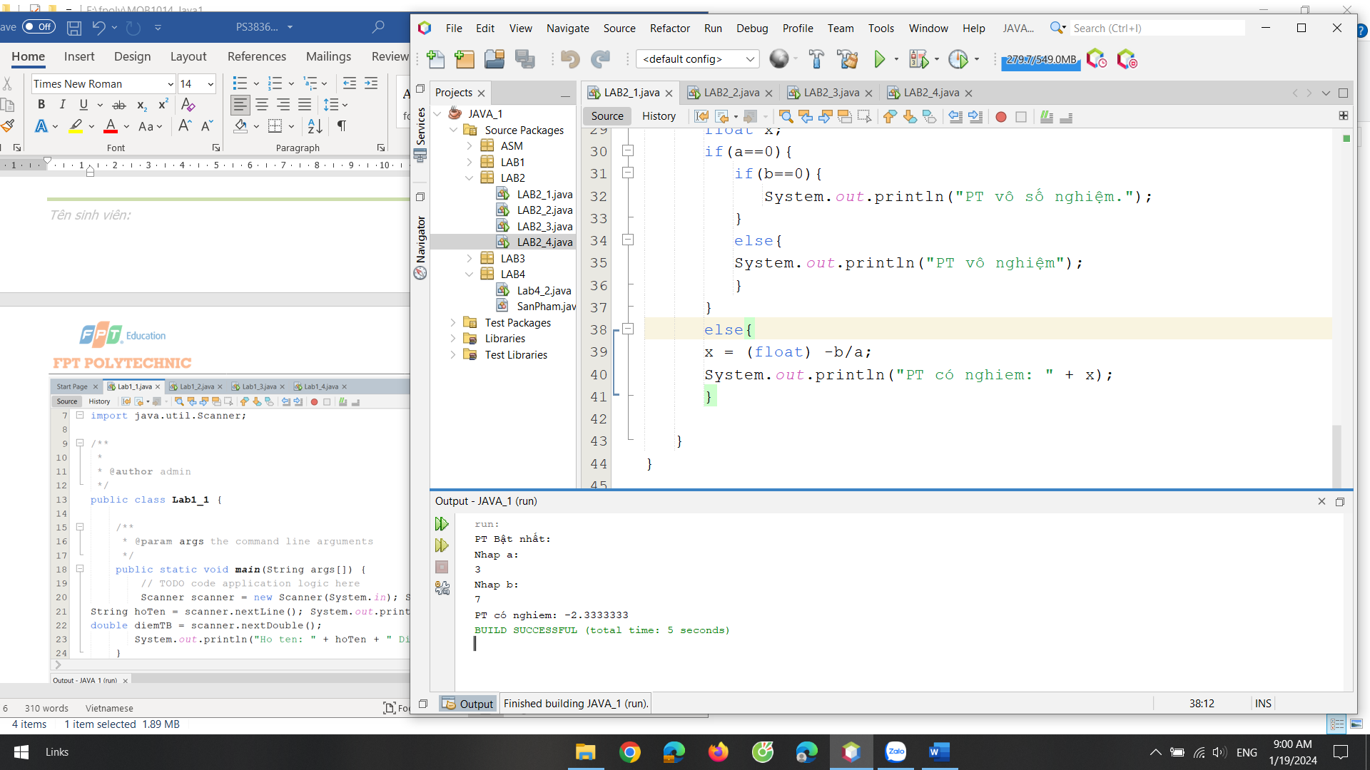

**PHẦN 3: CODE LAB2_2**

package LAB2;

import java.util.Scanner;

public class LAB2_2 {

public static void main(String args[]) {

double a , b, c;

double Delta,x, x1,x2;

Scanner NhapLieu = new Scanner(System.in);

System.out.print("Mời bạn nhập số a: ");

a= NhapLieu.nextDouble();

System.out.print("Mời bạn nhập số b: ");

b= NhapLieu.nextDouble();

System.out.print("Mời bạn nhập số c:");

c= NhapLieu.nextDouble();

if(a==0){

if(b==0){

System.out.print("Phương trình vô số nghiệm\n");

}else{

System.out.print("Phương trình vô nghiệm\n");

}

}else{

Delta=(Math.pow(b,2)-(4 * a * c));

if(Delta<0){

System.out.print("Phương trình vô nghiệm\n");

}else if(Delta==0){

x= -b/(2*a);

System.out.printf("PT có nghiệm kép x: %.1f\n6",x);

}else{

x1=(-b+Math.sqrt(Delta))/(2*a);

x2=(-b-Math.sqrt(Delta))/(2*a);

System.out.printf("x1: %f\nx2: %f\n",x1,x2);

}

}

}

}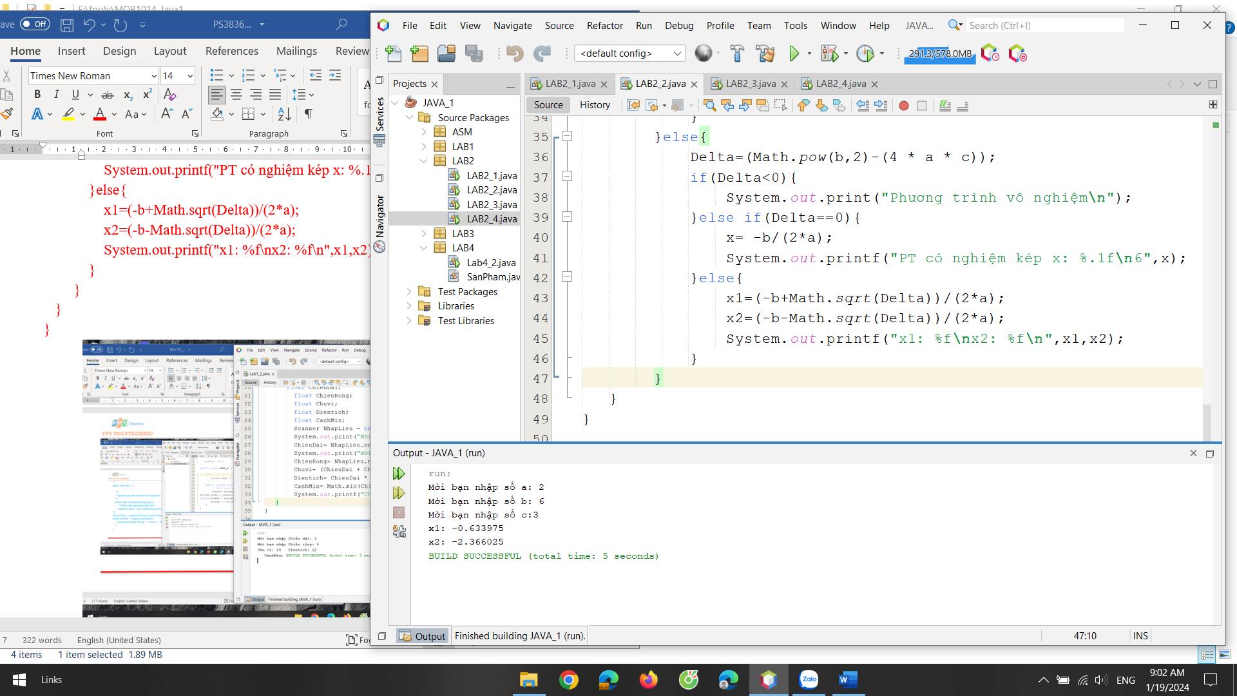

**CODE LAB2_3**

package LAB2;

import java.util.Scanner;

public class LAB2_3 {

public static void main(String args[]) {

float Sodien;

double Tien;

Scanner scanner = new Scanner(System.in);

System.out.print("Mời bạn nhập số điện: ");

Sodien= scanner.nextFloat();

if(Sodien<50){

Tien=Sodien*1000;

System.out.printf("Số tiền: %.0f\n", Tien);

}else{

Tien=50*1000+(Sodien-50)*1200;

System.out.printf("Số tiền: %.0f\n", Tien);

}

}

}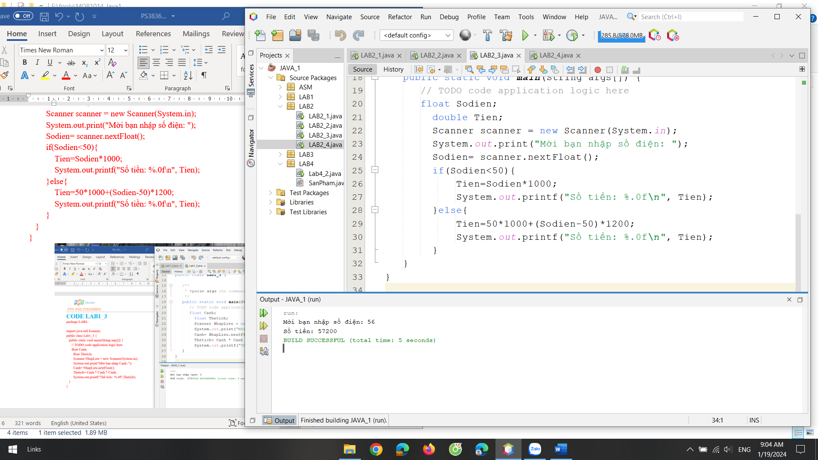

**CODE LAB2_4**

package LAB2;

import java.util.Scanner;

public class LAB2_4 {

public static void main(String args[]) {

Menu();

Scanner scan = new Scanner(System.in);

int chucnang = scan.nextInt();

switch(chucnang){

case 1: Giaiphuongtrinhbac1();

break;

case 2: Giaiphuongtrinhbac2();

break;

case 3: Tinhtiendien();

break;

case 4: System.exit(0);

break;

default: Menu();

break;

}

}

public static void Menu(){

System.out.println("++----------Menu----------++");

System.out.println("+--------------------------+");

System.out.println("+1. Giải phương trình bậc 1+");

System.out.println("+2. Giải phương trình bậc 2+");

System.out.println("+3. Tính tiền điện +");

System.out.println("+4. Kết thúc +");

System.out.println("+--------------------------+");

System.out.println(">>Chọn chức năng: <<");

}

public static void Giaiphuongtrinhbac1(){

Scanner scanner = new Scanner(System.in);

System.out.println("PT Bật nhất:");

System.out.println("Nhap a:");

int a = scanner.nextInt();

System.out.println("Nhap b:");

int b = scanner.nextInt();

// int max = a>b?a:b;

// System.out.println("MAX: "+ max);

float x;

if(a==0){

if(b==0){

System.out.println("PT vô số nghiệm.");

}

else{

System.out.println("PT vô nghiệm");

}

}

else{

x = (float) -b/a;

System.out.println("PT có nghiem: " + x);

}

}

public static void Giaiphuongtrinhbac2(){

double a , b, c;

double Delta,x, x1,x2;

Scanner NhapLieu = new Scanner(System.in);

System.out.print("Mời bạn nhập số a: ");

a= NhapLieu.nextDouble();

System.out.print("Mời bạn nhập số b: ");

b= NhapLieu.nextDouble();

System.out.print("Mời bạn nhập số c:");

c= NhapLieu.nextDouble();

if(a==0){

if(b==0){

System.out.print("Phương trình vô số nghiệm\n");

}else{

System.out.print("Phương trình vô nghiệm\n");

}

}else{

Delta=(Math.pow(b,2)-(4 * a * c));

if(Delta<0){

System.out.print("Phương trình vô nghiệm\n");

}else if(Delta==0){

x= -b/(2*a);

System.out.printf("PT có nghiệm kép x: %.1f\n6",x);

}else{

x1=(-b+Math.sqrt(Delta))/(2*a);

x2=(-b-Math.sqrt(Delta))/(2*a);

System.out.printf("x1: %f\nx2: %f\n",x1,x2);

}

}

}

public static void Tinhtiendien(){

double Tien,Sodien;

Scanner scanner = new Scanner(System.in);

System.out.print("Mời bạn nhập số điện: ");

Sodien= scanner.nextFloat();

if(Sodien<50){

Tien=Sodien*1000;

System.out.printf("Số tiền: %.0f\n", Tien);

}else{

Tien=50*1000+(Sodien-50)*1200;

System.out.printf("Số tiền: %.0f\n", Tien);

}

}

}

